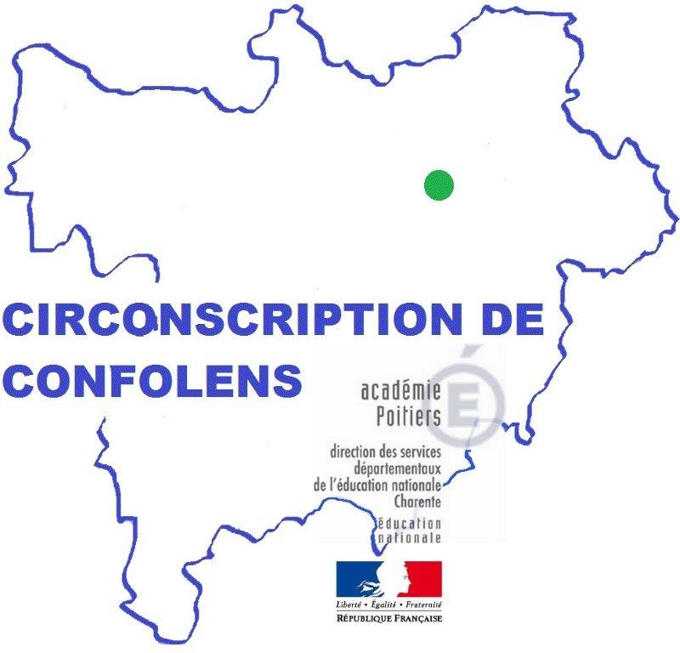 | utilisation du numérique et pratiques differentes en production d’ecrits au cycle 2
Avril 2017 | Module C2 n°3

Eléments-clés :

utilisation regulière des outils numeriques dans tous les enseignements
le journal des apprentissages permet un écrit reflexif sur les apprentissages quotidiens
traitement de texte pour la mise en forme apres une ecriture manuscrite et une amelioration guidee
Pistes de travail :
- Faire transcrire un texte avec un logiciel de traitement de texte.
- Utiliser le traitement pour améliorer la forme d’un document, pour utiliser le correcteur orthographique et pour le publier.
- Mettre en place un journal des apprentissages au moins deux fois par semaine pour passer du faire à l’apprendre.
- Utiliser les capsules vidéo CANOPé sur les fondamentaux.
- Rédiger des messages via Twitter pour des projets de communication rapides et courts, ou des suivis de fils de discussion, ou via la messagerie pour des correspondances entre classes en parallèle de la voie postale.
- Essayer l’écriture collaborative (par exemple : avec Peetch).
- Utiliser les fonctionnalités du TBI ou du VPI pour améliorer un texte collectivement : insérer, supprimer, modifier, déplacer.
- Créer avec les élèves un livre numérique sur tablette (exemple : avec Book Creator) sans exclure un temps long de planification de la production écrite.
- Valoriser les productions écrites des élèves dans un livre numérique à l’intention des familles (exemple : didapages).
- Alimenter régulièrement le site ou le blog de l’école avec des articles rédigés par les élèves ou en dictée à l’adulte pour donner du sens à la production d’écrits avec de véritables destinataires lecteurs.

bibliographie / Sitographie :
« Internet à l’école, lancez-vous ! » de Katrin Acou-Bouaziz [Retz]
« Apprendre avec le numérique – mythes et réalité » de Franck Amadieu [Retz]
« Mieux écrire avec le traitement de texte ? » de Jacques Crinon
« Un outil numérique par mois au cycle 2 » de l’équipe TICE 87 http://classetice.fr/spip.php?article777
« Parler et écrire pour penser, apprendre et se construire » de Jean-Charles Chabanne et Dominique Bucheton [PUF]
« L’atelier dirigé d’écriture au CP – une réponse à l’hétérogénéité des élèves » de Dominique Bucheton et Yves Soulé [Delagrave]
L’outil numérique n’est pas un remède ou un outil magique qui compenserait les fragilités, c’est un support qui fait intégralement partie de notre société, avec lequel et pour lequel les enfants doivent être formés.

